**MSSV: DE180292**

**Họ và Tên: Nguyễn Kim Đăng Khoa**

**Lớp: SE18D12**

1. **Cấu trúc dự án, file pom, file .csv:**

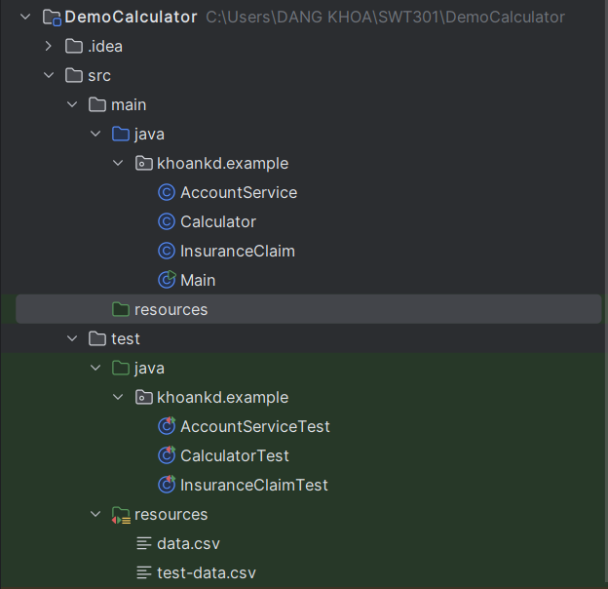

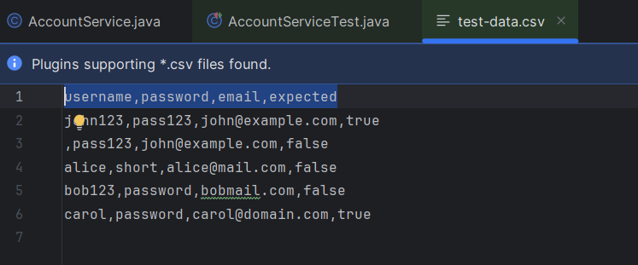

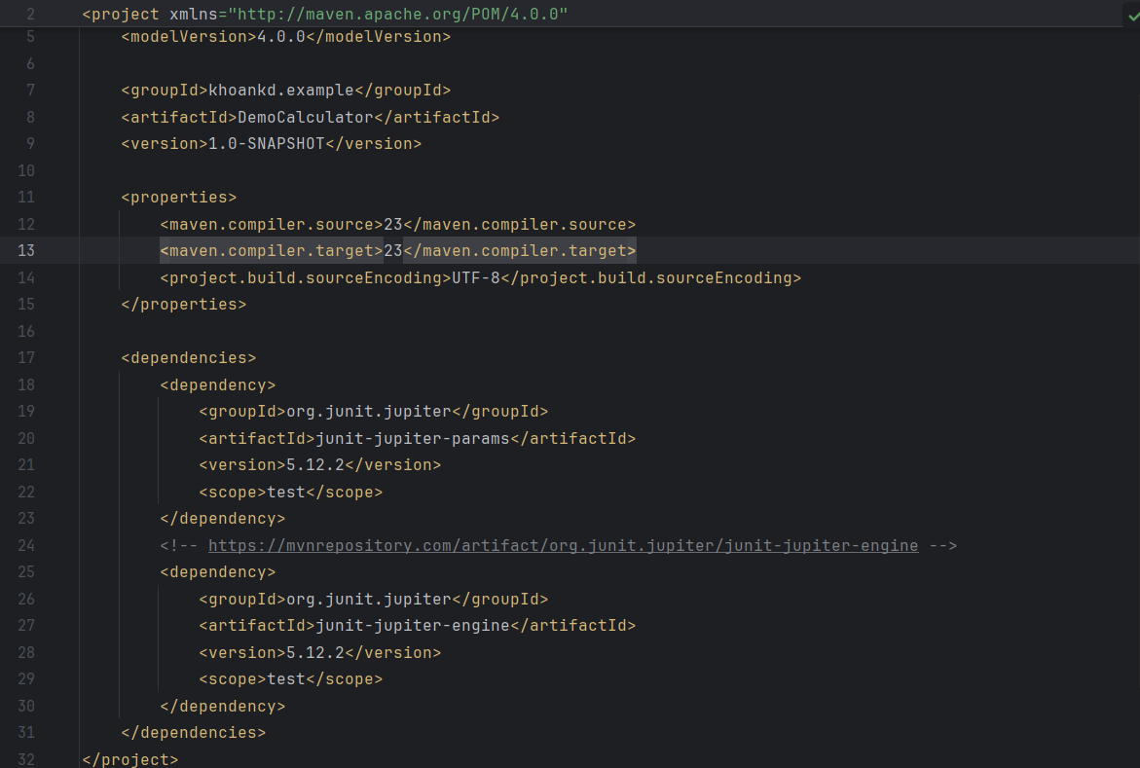

1. **Yêu cầu: Viết thêm test cho null inputs nếu logic xử lý null được thêm vào trong InsuranceClaim:**

Xử lí phần kiểm tra null trong constructor

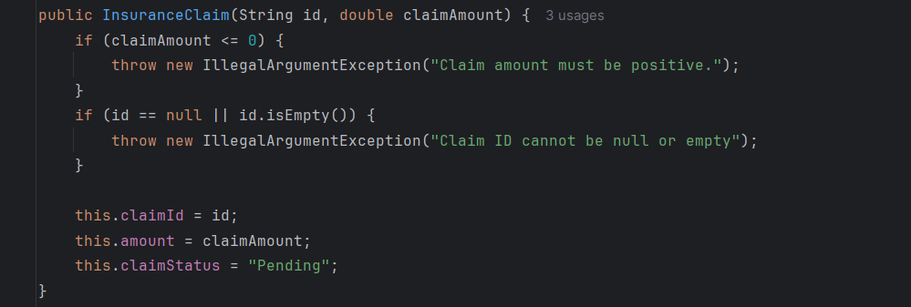

và viết test tương ứng

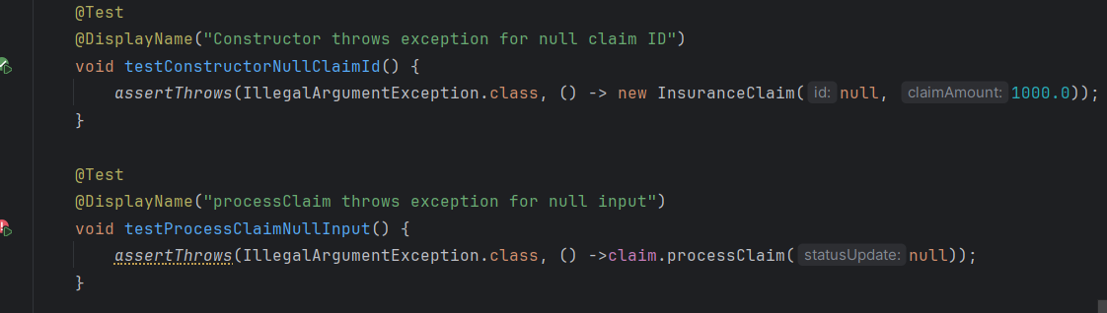

Kết quả chạy test :

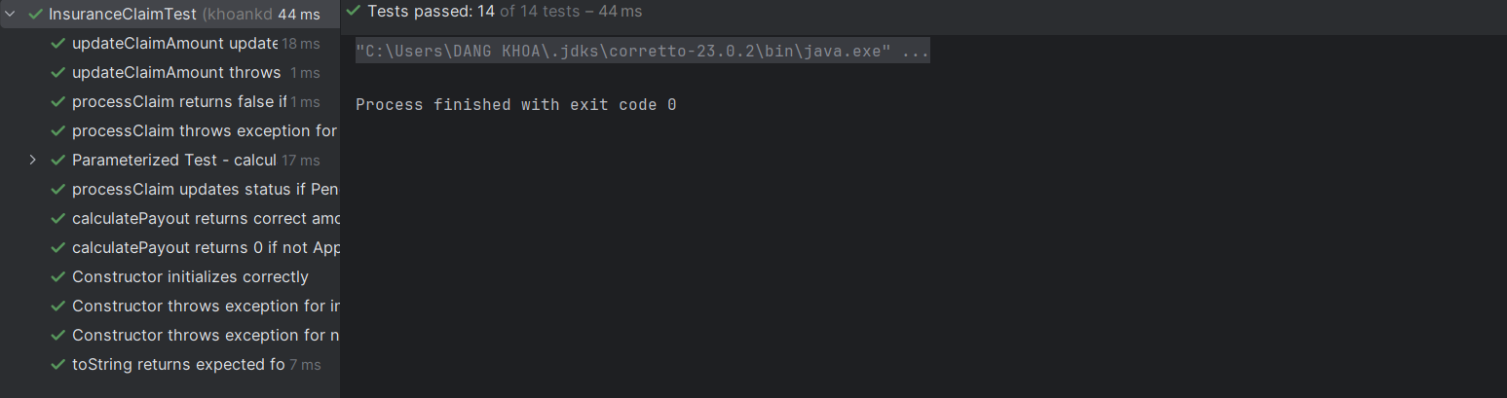

Test null cho processClaim(String statusUpdate):

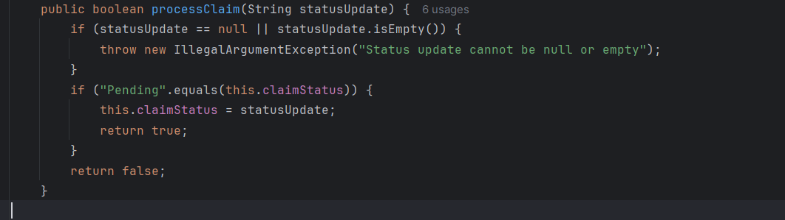

Test

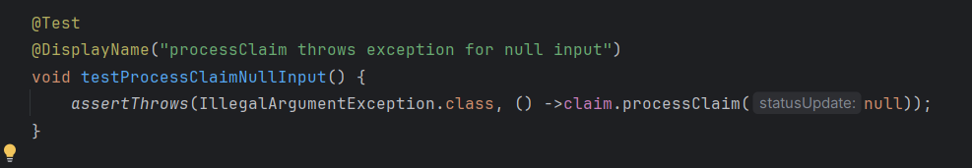

Kết quả test:



**Bổ sung thêm test ( khác với đề bài ): Test với chuỗi rỗng thay vì null**

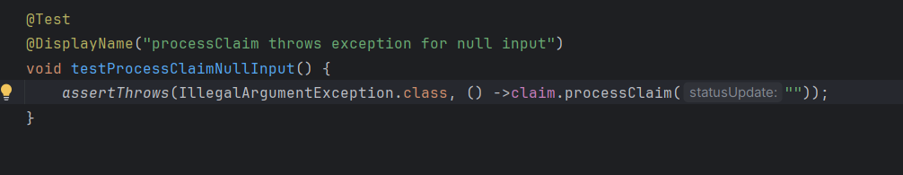

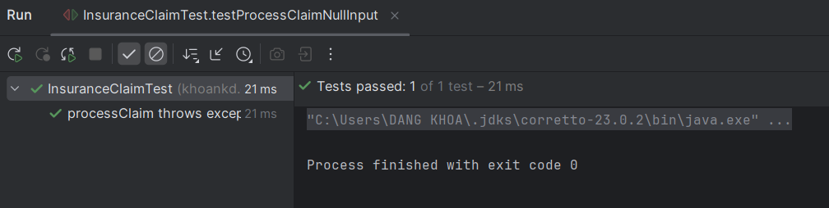

1. **Viết UnitTest cho chức năng đăng kí tài khoản:**

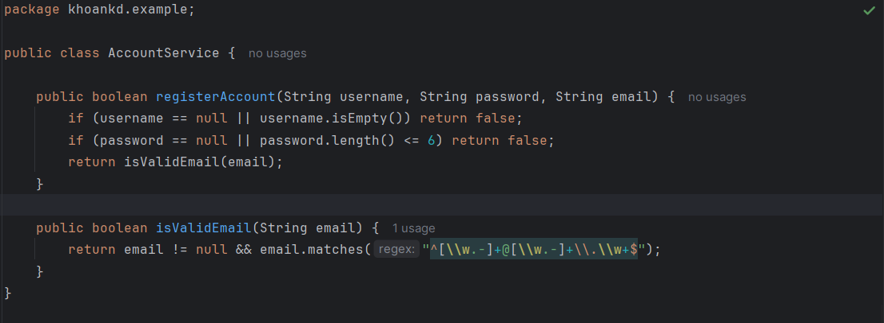

Test

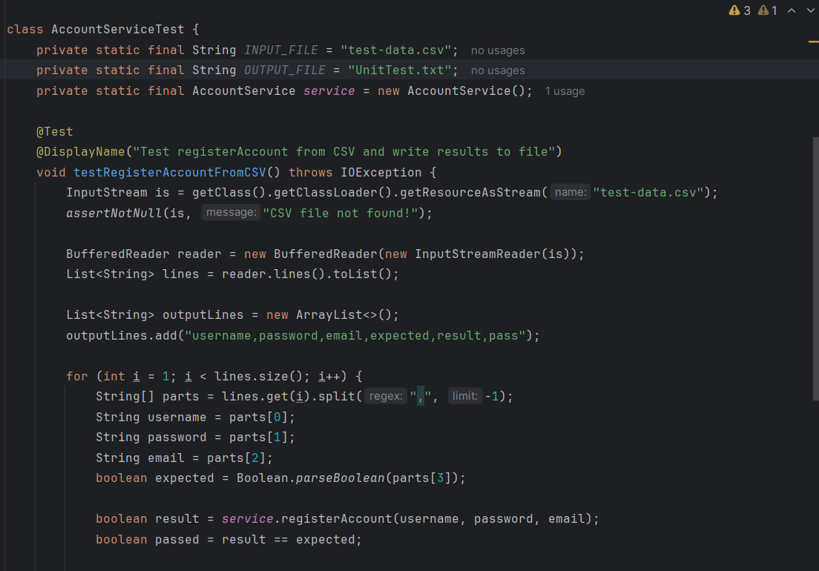

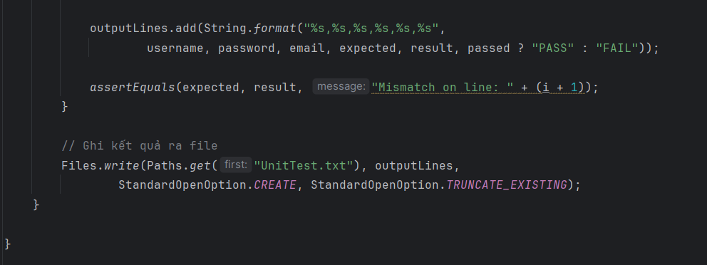

Kết quả sau khi chạy:

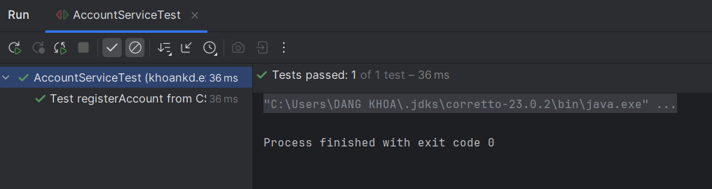

Phần bổ sung thêm phương thức và test:

Phương thức và test password mạnh hay yếu:

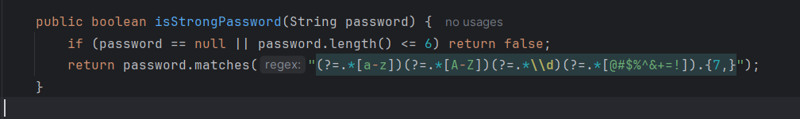

Test

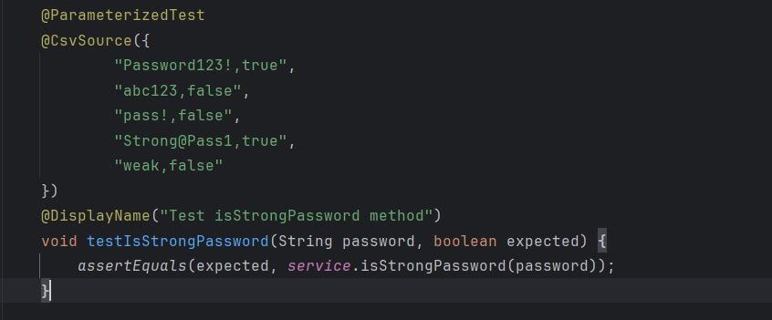

Kết quả sau khi chạy:

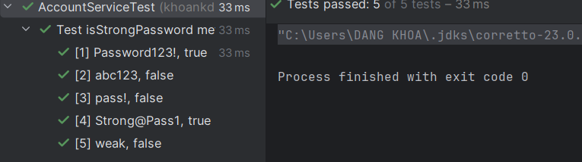

Phương thức và test của chuẩn hóa mail:

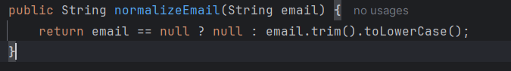

Test

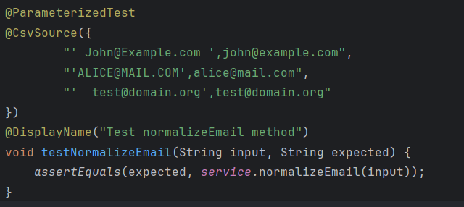

Kết quả sau khi chạy:

